La Nación
Costa Rica, América Central

Revista Dominical

Buenagente: la cafetería inclusiva en la que todos son bienvenidos

Daniel, Maripaz y Bryan, tres jóvenes con síndrome de Down, trabajan en servicio al cliente y en un estudio de diseño en Los Yoses. Allí también labora una joven dentro del espectro autista
Por Fernanda Matarrita Chaves
13 de marzo 2022, 9:23 AM
Daniel Monge y Maripaz Corrales comparten varias similitudes: ambos viven la experiencia de su primer trabajo y, al mismo tiempo, un entusiasmo desbordante. Los dos tienen sueños que quieren cumplir gracias al resultado de su labor diaria.
Ellos dos, además, son las primeras sonrisas que reciben a quienes visitan la cafetería Buenagente, en Los Yoses. En tiempos de pandemia usan mascarilla, pero las risas se asoman a través de sus ojos. Al menos así fue la tarde del miércoles 2 de marzo. Sentados en un cómodo sillón rosa, ambos se levantaron con celeridad al ver llegar a dos visitantes.
En una acogida que abraza a los clientes, la dupla de trabajadores de inmediato da la bienvenida, dotando al negocio de una atención de primer nivel. Daniel y Maripaz son dos de las cinco personas con discapacidad (cuatro jóvenes con la condición de síndrome de Down y una muchacha que está dentro del espectro autista) que trabajan en esta cafetería inclusiva, que además integra un estudio de diseño donde también plasman su creatividad.
A Buenagente fuimos para conocer la propuesta y la historia detrás del recién inaugurado negocio, que tiene como premisa emplear a personas con discapacidad. Mientras esperábamos a Alexander Navarro -uno de los propietarios para conversar sobre el emprendimiento-, Daniel y Maripaz tuvieron la iniciativa de llevarnos a conocer el lugar en el que trabajan y así aprovechar el tiempo.
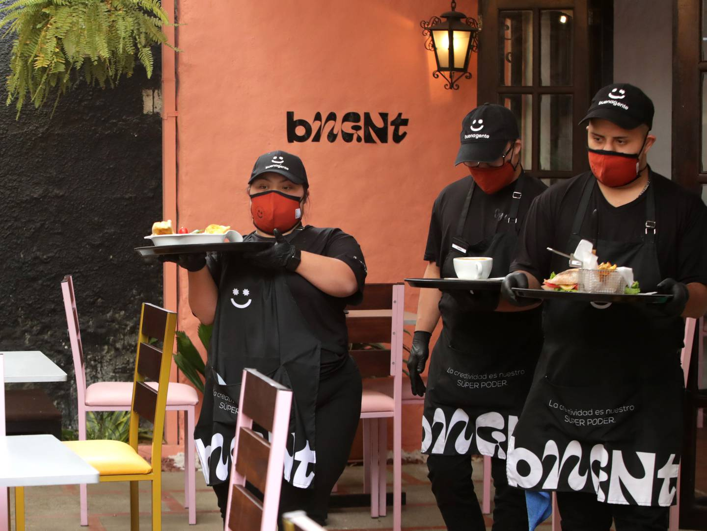
Maripaz, Bryan y Daniel son tres de los colaboradores de la cafetería inclusiva Buenagente. Ellos, además de trabajar en servicio al cliente, son parte de un estudio de diseño. Foto: John Durán (JOHN DURAN)

Personas y adultos
Daniel Monge tiene 27 años y es un joven muy independiente. Oriundo de Turrialba, vive con su hermana menor Judith en el barrio Vargas Araya. Ellos se mudaron para tener más cerca opciones laborales y de estudio. Él es la primera persona con síndrome de Down en Costa Rica que se graduó como asistente de restaurante. Él se formó en PROIN (Programa Institucional de Inclusión de Personas con Discapacidad Cognitiva a la Educación Superior), de la Universidad de Costa Rica.
Monge expresa la alegría que le provoca trabajar: una de sus metas es ser independiente. Le gustaría tener su propia casa y su gran sueño es aprender a manejar carro y, por supuesto, comprarse uno.
“Mi meta es seguir adelante”, cuenta mientras sostiene un par de medias de la línea Diversock, marca que vende calcetines, camisas y algunos accesorios con estampados que han sido diseñados por personas con síndrome de Down. Buenagente, además de ser cafetería, cuenta con un estudio de diseño en el que los trabajadores dedican un tiempo de la jornada diaria (de ocho horas) para realizar creaciones basados en algún concepto que les presenten.
Antes de abrir la cafetería, Alexander Navarro y su socio Pedro Villalobos sacaron la tienda web de las medias inclusivas, la lanzaron en el marco del Día Mundial del síndrome de Down y la premisa era vender pares de medias distintas entre sí -como han realizado varias marcas los últimos años-, como simbología de que las personas con esta condición son iguales, pero diferentes a quienes nacieron sin ella.
Daniel menciona que, en su momento, él fue el gerente de la tienda virtual. Ahora, el negocio cuenta con su local físico y él conoce como nadie esta propuesta en la que además personas neuro diversas (dentro del espectro autista) también participan diseñando.

“Para mí, lo más importante de trabajar aquí, es ser independiente”, comentó el joven, quien durante el recorrido por la tienda explicó todo el concepto detrás de la marca de medias y detalló la manera en que se ha diversificado.
Justo cuando Daniel terminaba su recorrido, volvió a aparecer Maripaz. Ella tiene 18 años y para el momento de esta conversación sumaba una semana de trabajo. Estaba feliz. Cordialmente ofreció llevarnos a la segunda planta para allí mostrar el espacio en el que ella y sus compañeros crean. En un balcón estaba Bryan Pérez, otro de los trabajadores.
Bryan, de 24 años, estaba terminando de almorzar para de nuevo reintegrarse a las labores. Este también es su primer trabajo. Él, además de instructor de zumba en diferentes polideportivos del país, es nadador de Olimpiadas Especiales, al igual que Daniel.
Hablando de deportes, Maripaz es porrista y cuenta que ha salido de Costa Rica para representar al país. Ella vive en Coronado y es la segunda de cuatro hermanos. Sus padres la llevan y la recogen del trabajo, cuenta.
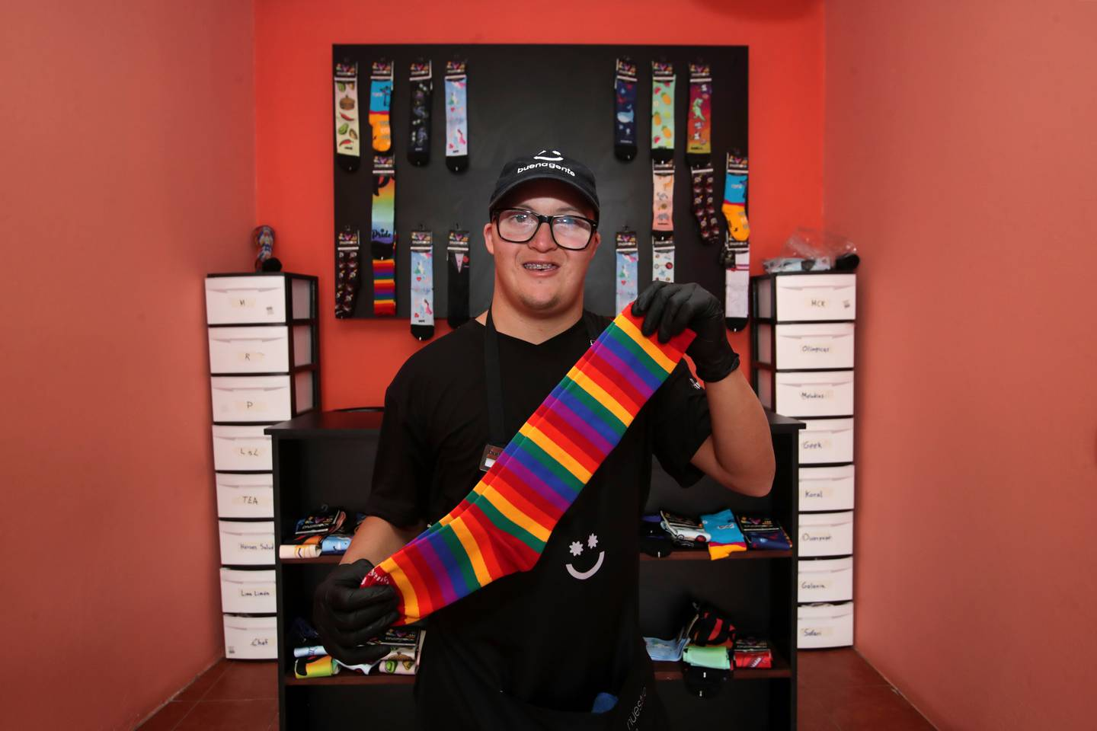
Daniel Monge muestra un par de medias Diversock, que es una marca diversa e inclusiva. Foto: John Durán (JOHN DURAN)
Esta oportunidad laboral la tiene muy entusiasmada, porque a Maripaz le gusta relacionarse con las personas y organizar eventos. De su lugar de trabajo recomienda, sin duda, los postres.
“Sebastián Retana, un amigo de mi mamá (su compañero de trabajo que estaba libre) le comentó a mi mamá de esta oportunidad. Me gusta que me hayan incluido para así demostrar mi capacidad”, dice. Antes de este trabajo, ella estuvo en clases de estimulación temprana y de estilismo.
Maripaz también está repleta de sueños. El más grande es casarse, confía.
“También quiero seguir trabajando. Me gusta subir de nivel”, comentó la joven porrista.
Mientras permanecimos en el lugar Daniel, Bryan y Maripaz se mostraron proactivos: atendieron a los clientes que llegaron con gran profesionalismo, pese a estarse estrenando en esta experiencia siempre estaban atentos a los requerimientos de los clientes o buscando qué hacer.
Mientras Bryan tomaba y servía órdenes, Maripaz iba con un carrito levantando los platos de las mesas para llevarlos a la zona en la que los lavan. Los muchachos son solidarios entre sí y aprenden juntos. Mucho del mérito también es de Daniel, quien gracias a su formación, ha sido el mejor maestro para sus compañeros.
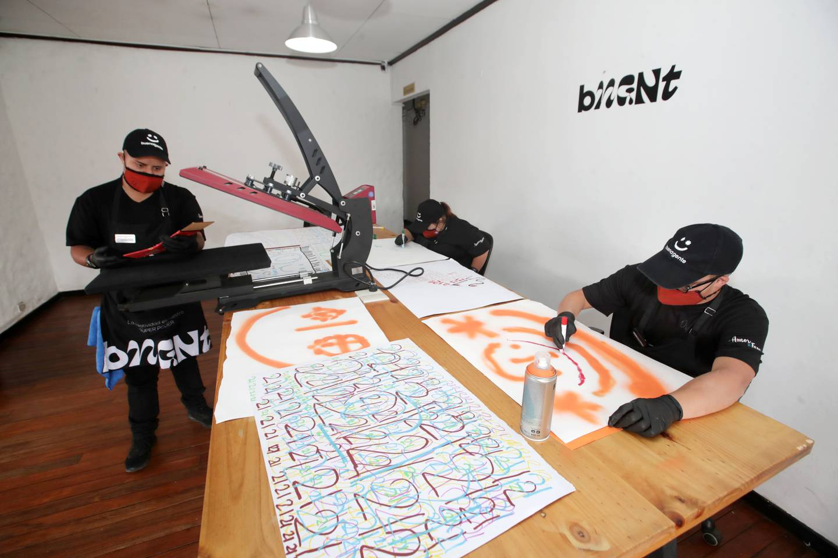
Daniel, Maripaz y Bryan trabajando en el estudio de diseño. Foto: John Durán (JOHN DURAN)

Todos bienvenidos
Alexander Navarro, de 33 años, y su socio Pedro Villalobos, tienen tres años y medio de estar “en el mundo gastronómico”. Los empresarios siempre visualizaron crear un nuevo negocio que se diferenciara por su impacto social. Por la pandemia, la apertura de Buenagente se postergó y empezaron con el negocio de medias Diversokc.
Ni Alexander, administrador de negocios, ni Pedro, tienen familiares que presenten alguna condición física o cognitiva diferente; sin embargo, el segundo se formó como educador. En sus años de experiencia, Pedro notó que, de todos sus alumnos, quienes menos oportunidades laborales tenían eran las personas con discapacidad.
“Quisimos impactar a una población que se ve todavía más afectada por el desempleo. Nosotros nos enfocamos principalmente en chicos con síndrome de Down y que estén dentro del espectro autista”, comentó Alexander Navarro. El día de esta entrevista, en la cafetería estaba haciendo prueba una persona sorda.
Según Navarro, la intención es ir incorporando más personas con discapacidad en su negocio. Además de Maripaz, Daniel y Bryan, en Buenagente trabajan Sebastián Retana (también nació con síndrome de Down) y Karina Serrano, quien está dentro del espectro autista.
Ninguno de los dos últimos estaban el día de nuestra visita; sin embargo, Navarro mencionó que la muchacha trabaja más enfocada en el área de la cocina. Ella tiene conocimientos previos, pues en su familia hay un catering services.
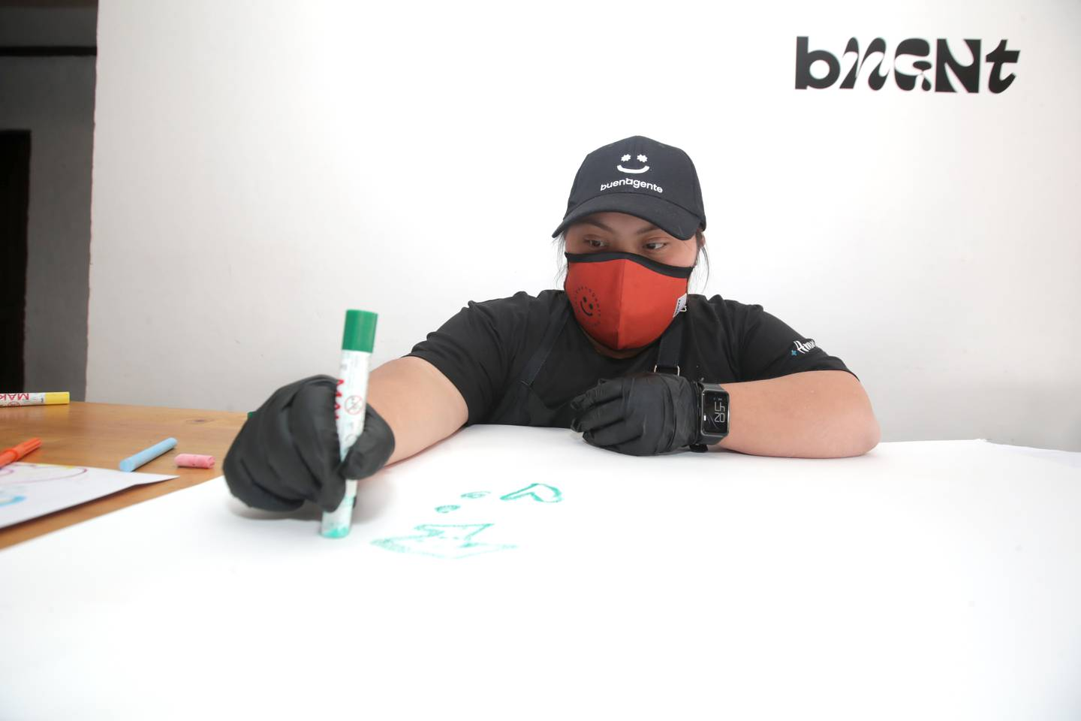
Maripaz Corrales durante un proceso creativo. Foto: John Durán (JOHN DURAN)
A través de audios, Karina se refirió a esta experiencia: “Me siento muy feliz, muy contenta de aprender cosas nuevas. Es una buena experiencia, un reto para mí. Tengo un buen equipo de trabajo, jefes que me han ayudado. Los invito a que vengan, este es un lugar muy bonito”, dijo.
Aparte de los cinco jóvenes, en el equipo trabajan cinco personas más con edades variadas.
“Si trabajo solo con síndrome de Down y espectro autista y lo limito solo a eso, al final de cuentas estaría haciendo exclusión porque digo que son diferentes y no pueden trabajar con el resto de la población. Cuando uno habla de inclusión es vivir la inclusión desde la naturalidad. Que ellos se puedan integrar a un grupo en el que hay un chef, el barista, la cocinera… habituarlos a un ambiente natural de cualquier restaurante. Aquí no normalizamos, naturalizamos la condición. Normalizar es complicado porque qué es normal y qué no”, comentó.
Como se mencionó antes, el trabajo de Daniel, Maripaz, Bryan, Sebastián y Karina consiste en realizar labores en la cafetería -sea en servicio al cliente o en la cocina- y además son parte del estudio de diseño.
La intención de Alexander y Pedro es ofrecer el servicio de diseño a empresas externas. En el salario de los jóvenes ya se incluye esa eventual labor.
“Contamos con un director creativo (Diego Solís), él los guía. Ahora que desarrollamos la línea de Diversock, que está pronta a salir el 21 de marzo, en el marco del Día Mundial del Síndrome de Down, el proceso, que ahora es más disruptivo y que plasma lo que ellos están sintiendo, se realizó alrededor del número 21. A ellos se les explica el tema y se les respeta su interpretación personal”, comenta.
En las medias o prendas los diseños no se ven tal y como los dibujan los chicos. Cuando todos terminan su propuesta, el director creativo integra todo y realiza una propuesta.
De las ganancias del estudio de diseño, Navarro afirma que van a destinar un porcentaje a una asociación que apoya a personas con discapacidad. En este caso la beneficiada será Asodepa.
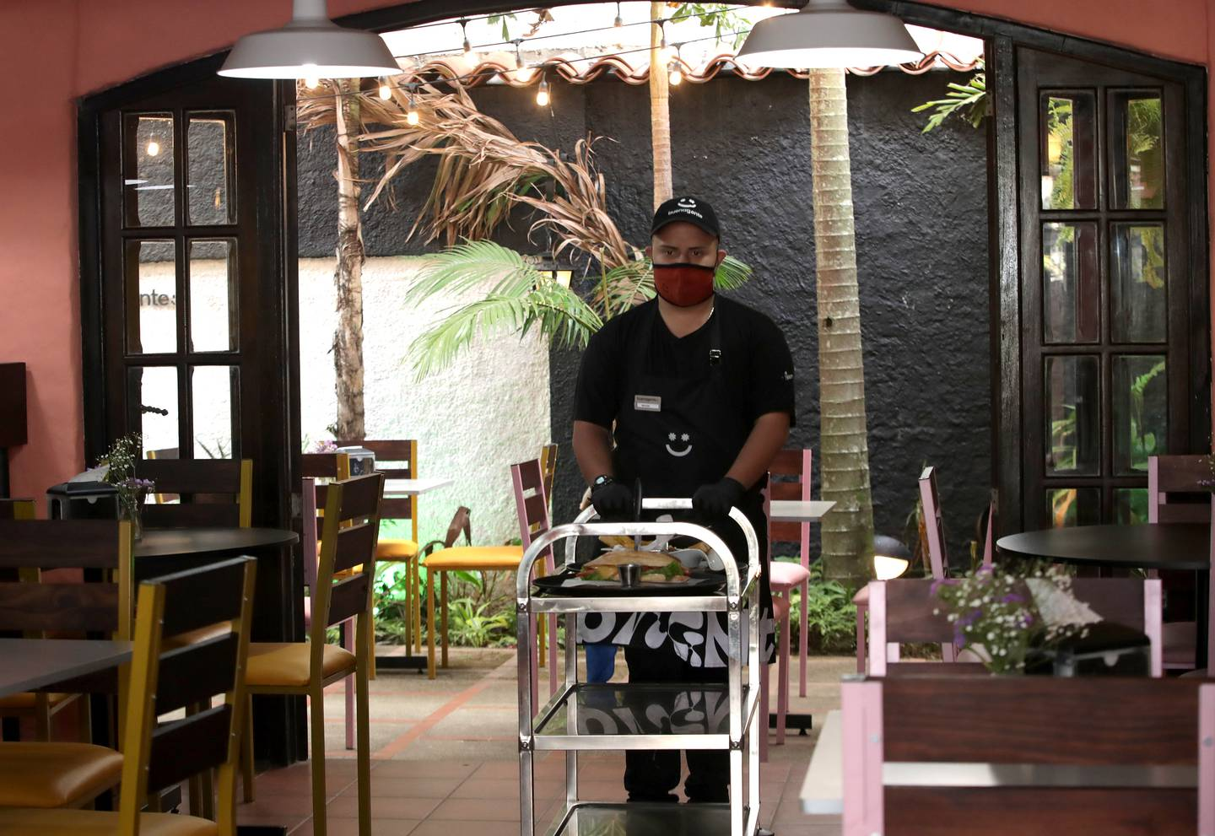
Bryan Pérez listo para servir una orden. Foto: John Durán (JOHN DURAN)

“No vendemos lástima”
En palabras de su propietario y creador, la propuesta de Buenagente incluye “excelente servicio y excelente calidad”. Lo de la atención quedó comprobado. La oferta gastronómica incluye platillos para todos los tiempos de comida.
“Nosotros no vendemos lástima, vendemos las capacidades que tienen los chicos con su excelente servicio. Queremos que la gente que nos visite quiera seguir visitando por esos elementos. Es importante también que personas de otras empresas vean en ellos su capacidad y que eso abra puertas para que otras compañías incluyan a personas con discapacidad. Si estos chicos están logrando esto, ¿por qué no incluir a esta población en otras empresas? Le digo a la gente que, de seguro, va a recibir una serie de experiencias”, comenta Navarro.
Acerca de la capacitación del personal, comenta que algunas instituciones les han apoyado y que Daniel Monge ha sido clave. Ahora mismo, el joven está en clases de LESCO para ofrecer un servicio aun más inclusivo.
“Hay que capacitarse con el tema de lenguaje para no ofender sin querer queriendo. Siempre le digo a la gente: aquí trabajan solo personas adultas. No son niños. Tienden a pensar que son angelitos eternos. Nosotros tratamos de educar a las personas. Cuando dicen que no saben cómo decirles les digo que simplemente los llamen por el nombre. Si no quieren entrar en la cuestión de decirle persona con discapacidad, les sugiero que los llamen por su nombre”, explica.
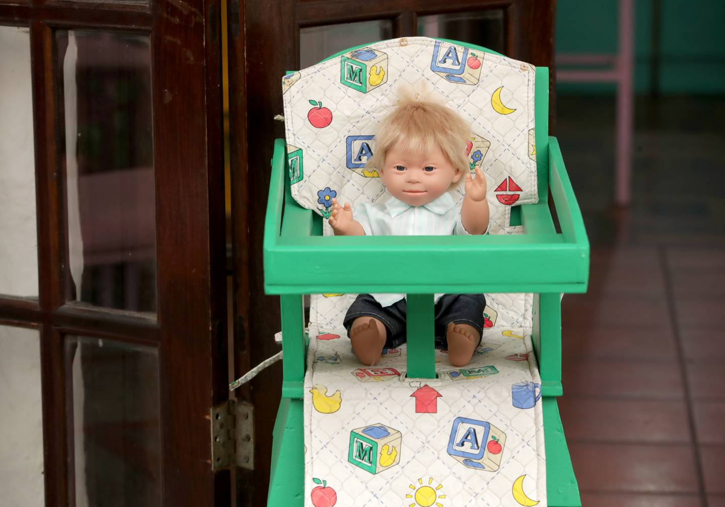
En la cafetería hay un muñeco con síndrome de Down, con su presencia pretenden promover la inclusión en la niñez. Foto: John Durán (JOHN DURAN)
La experiencia, que lleva menos de un mes, ha sido enriquecedora. El jefe destaca que es muy agradable trabajar con ellos.
“Son personas que no te presentan una cara y detrás otra. Son muy transparentes. Trabajás en un ambiente super positivo. Yo, que trabajo en el sector de la gastronomía, digo que ojalá mis otros locales trabajaran así. Ellos mismos arreglan sus diferencias. A los cinco minutos se dan un abrazo, los ves conversando de lo más bien. No guardan rencor. Su independencia la hemos visto al máximo”, asegura Navarro, destacando el entusiasmo de los colaboradores.
“Para mi socio y para mí ha sido un proyecto increíble. Nunca nos habíamos sentido tan satisfechos. Tenemos un ambiente de trabajo tan bonito. Cuando llego me reciben, me preguntan que por qué no había llegado antes, que si quiero un vasito de agua. Son honestos y no lo hacen por quedar bien: me estiman y están agradecidos”, agregó.
Durante la conversación con Alexander, cada cierto tiempo Bryan se acercaba con prudencia para comprobar que todo estuviera bien. A su jefe, quien degustaba un café, le preguntaba si quería algo más. A lo lejos se notaba que también estaba pendiente de los comensales a quienes recién había atendido.
El logo del local es una carita feliz, fue el sentimiento que más se repitió en el proceso creativo. Igualmente, el nombre Buenagente proviene de todas las propuestas de las personas trabajadoras. Cuando se les preguntó que cómo se distinguían y qué era eso que los caracterizaba, la mayoría coincidió en un concepto: que ellos “son buena gente”. Final del artículo

